Отчет о работе отдела
записи актов гражданского состояния
администрации Добрянского муниципального района
за 2015 год

Отдел ЗАГС осуществляет государственную регистрацию актов гражданского состояния на территории Добрянского муниципального района в соответствии с Законом Пермского края от 12.03.2007 № 18-ПК «О наделении органов местного самоуправления Пермского края полномочиями на государственную регистрацию актов гражданского состояния».
В 2015 году в отделе ЗАГС администрации Добрянского муниципального района зарегистрировано 2404 акта гражданского состояния и совершено различных юридически значимых действий - 4525.
Виды записей актов гражданского состояния | 2011 год | 2012 год | 2013 год | 2014 год | 2015  год
Рождений | 771 | 783 | 779 | 738 | 761
Смерть | 915 | 827 | 809 | 781 | 775
Браки | 496 | 444 | 457 | 444 | 401
Расторжение браков | 293 | 268 | 294 | 308 | 239
Установление отцовства | 217 | 238 | 199 | 216 | 190
Перемена фамилии | 26 | 37 | 31 | 57 | 24
Усыновление | 17 | 11 | 9 | 20 | 14
ИТОГО: | 2735 | 2608 | 2578 | 2564 | 2404

В 2015 года зарегистрировано рождений 761,в т.ч. три мертворожденных ребенка.
- 403- мальчиков, 358 - девочек;
- Отказных и найденных детей нет.
- 6 – умерших до 1 года, в т.ч. четыре на первой неделе жизни;
- Рожденных в браке – 533, у одиноких матерей -94,
- Зарегистрировано рождений одновременно с установлением отцовства -134;
- Семей, имеющих одного ребенка – 274, двоих детей – 320, троих детей - 132, четверых и более детей – 35.
- 6 – рожденных у несовершеннолетних матерей;
- В 6 семьях родились двойни;
- Самое популярное имя среди мальчиков – Артём, Александр, Михаил, Илья; девочек – Анна, Анастасия, Софья, Мария.
- Редкие и необычные имена – Ян, Эрик, Эмиль, Эвен, Ясмина, Ясения, Юлиана.

В течении 2015 года –зарегистрировано заключений брака - 401.

Из числа, вступивших в брак:
- В первый брак вступило мужчин –285; женщин – 272.
- В повторный брак вступило мужчин - 116; женщин - 129.
- Со снижением брачного возраста – 5;
- С иностранными гражданами – 13 (ФРГ, Азербайджан, Казахстан, Узбекистан, Украина);
- Наибольшее количество мужичин вступают в брак в возрасте от 25 до 34 - 119;
- Наибольшее количество женщин вступают в брак в возрасте от 25 до 34 – 176;
- Проведено юбилейных свадебных обрядов – 34:
(серебряных свадеб - 6, золотых свадеб - 5, других свадеб – 23.

В 2016 году зарегистрировано расторжений браков – 239.
- По решению суда оформили развод – 191 пар;
- По взаимному заявлению - 43 пар;
- по заявлению одного из супругов – 5 пар;
- Продолжительность пребывания в браке разводящихся супругов:
13 пар – менее 1 года
108 пар – от 1-5 лет
46 пар - от 6 до 10 лет
23 пар - от 11 до 15 лет
49 пар - свыше 15 лет .
Дооформлено 141 акт гражданского состояния о расторжении брака

Зарегистрировано - 775 умерших,
Умерло мужчин -440, женщин – 335.
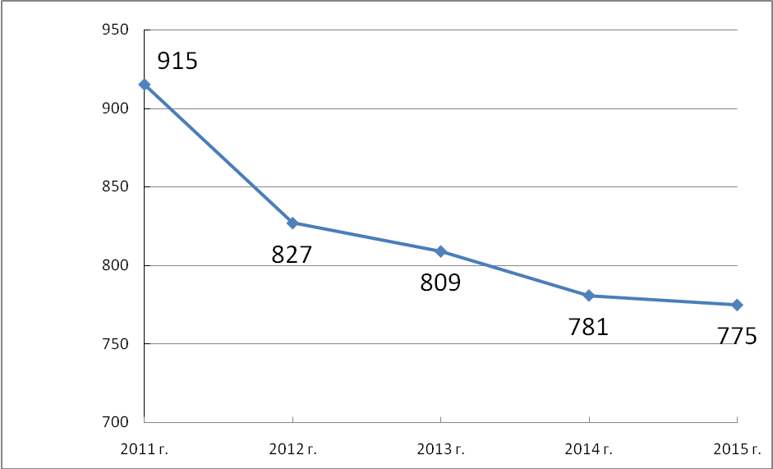
График 1
За последние пять лет видно по графику снижение количества зарегистрированных смертей в отделе ЗАГС администрации Добрянского муниципального района (рис.1):
По вопросам перемены фамилии, имени, отчества обратилось - 24 человека.
Оформлено 132 дел о внесении исправлений в актовую запись в соответсвии со ст.70 Федерального законно от 15.11.1997 № 143-ФЗ «Об актах гражданского состояния» и принято заявлений, по ст. 69 , указанного закона – 212 .
В соответствии с Налоговым кодексом РФ отделом ЗАГС администрации Добрянского муниципального района собрана сумма государственной пошлины, уплаченная за государственную регистрацию актов гражданского состояния и совершенные юридические значимые действия, в размера 963 400 рублей.
За прошедший год было выдано (отправлено) - 713 повторных свидетельств, выдано 2341 справка.
В отделе ЗАГС администрации Добрянского муниципального района в 2016 году был произведен ремонт на сумму 594 508,25 (пятьсот девяносто четыре тысячи пятьсот восемь рублей 25 копеек). Отремонтированы: зал для проведения торжественных мероприятий, комната жениха и невесты, кабинет приема граждан, архивная комната, кабинет начальника, а также отремонтированы площади, находящиеся в общем пользовании с МБУК «КДЦ «Орфей».

Обращения граждан городских и сельских поселений по регистрации актов гражданского состояния за 2015 год представлены в таблице:
Название поселений | РОЖДЕНИЕ | СМЕРТИ | ЗАКЛЮЧЕНИЕ БРАКА | РАСТОРЖЕНИЕ БРАКА | Установление отцовства/ Усыновление | Перемена | итого
Добрянское городское  поселение | 505 | 436 | 273 | 162 | 145 | 15 | 1536
Полазненское городское  Поселение | 159 | 132 | 86 | 51 | 32 | 7 | 467
Дивьинское поселение | 26 | 34 | 11 | 6 | 6 | 1 | 84
Вильвенское поселение | 19 | 34 | 6 | 4 | 4 | - | 67
Сенькинское поселение | 8 | 9 | 3 | 3 | 5 | - | 28
Перемское поселение | 15 | 22 | 4 | 5 | 4 | - | 50
Краснослудское поселение | 10 | 24 | 6 | 2 | 2 | 1 | 45
Висимское поселение | 13 | 16 | 3 | 2 | 4 | - | 38
Иногородние | 6 | 68 | 9 | 4 | 2 | - | 89
Всего кол-во первичных актовых записей | 761 | 775 | 401 | 239 | 204 | 24 | 2404

Специалистами отдела ЗАГС администрации Добрянского муниципального района в течение 2015 года в целях укрепления семейных традиций, формирования института семьи, пропаганды ответственного отцовства и материнства:
- чествование золотых и других юбилей иных супружеских пар;
- приняли участие в акции «Зеленая волна», пары, которые прожили один и отметили ситцевую свадьбу, год высадили аллею из лиственниц;
- приняли участие в Дне молодежи;
- поздравили новорожденных, молодоженов и юбилейные супружеские пары на Дне микрорайона Задобрянка;
- подготовили и провели День Любви, Семьи и Верности;
- в течении года поздравляли новорожденных в родильном отделении ГБУЗ «Добрянская района больница»;
- проводили торжественные имянаречения;
- в течении года организовывали экскурсии для младших школьников;
- организовали встречи узника концлагеря и школьников, в рамках празднования 70-летия со дня Победы в Великой Отечественной войне.

Начальник отдела ЗАГС Л.С.Попова

